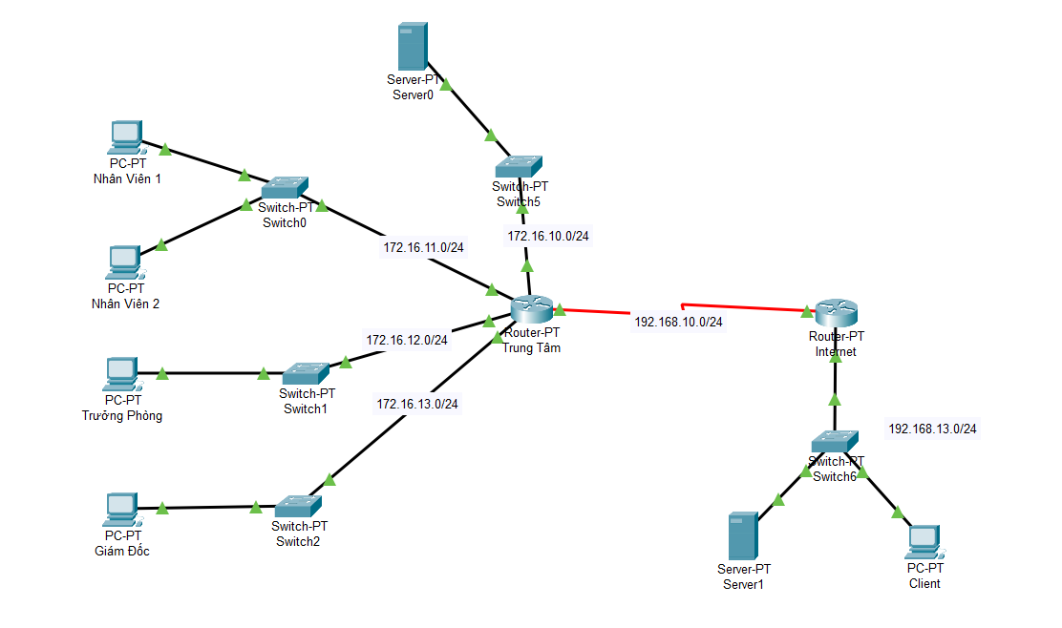

Sản phẩm ra thành phẩm nó như này

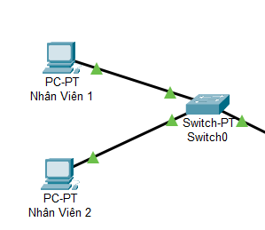

Nhánh nhân viên

Nhân viên 1 địa chỉ IP là

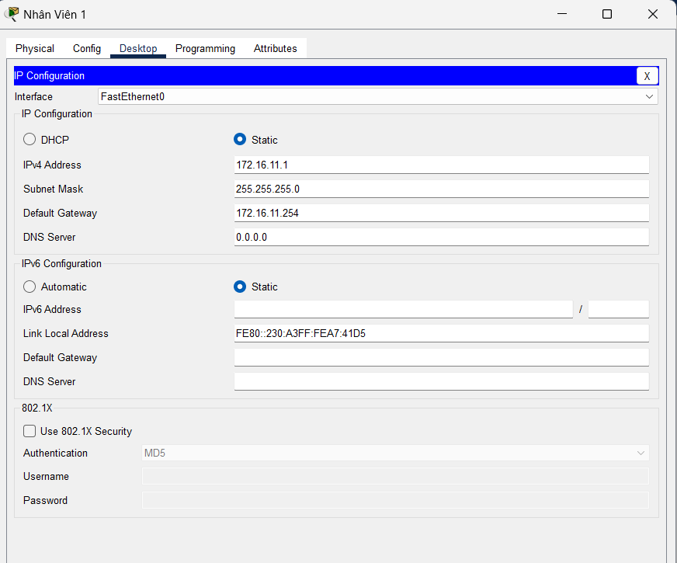

Nhân viên 2 địa chỉ IP là

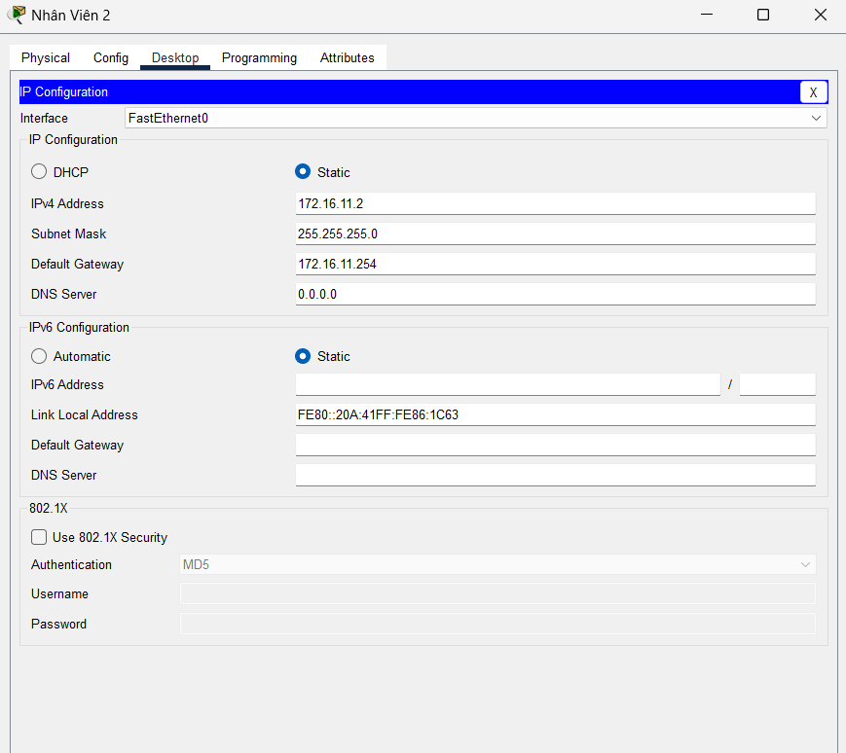

Phòng ban của Trưởng Phòng

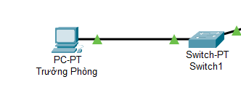

Địa chỉ IP là 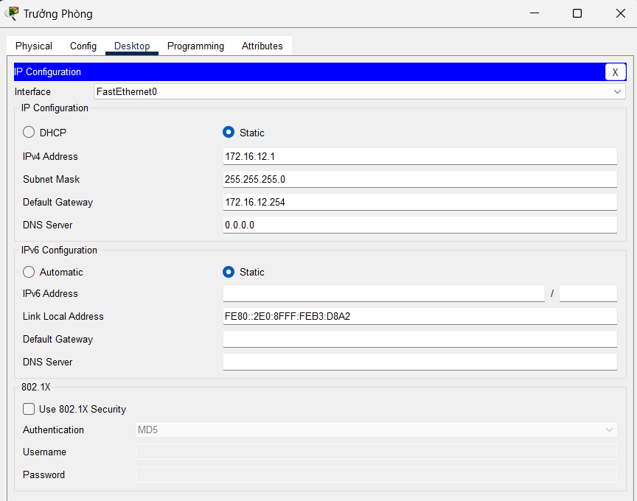

Giám đốc

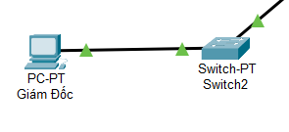  
Địa chỉ IP là

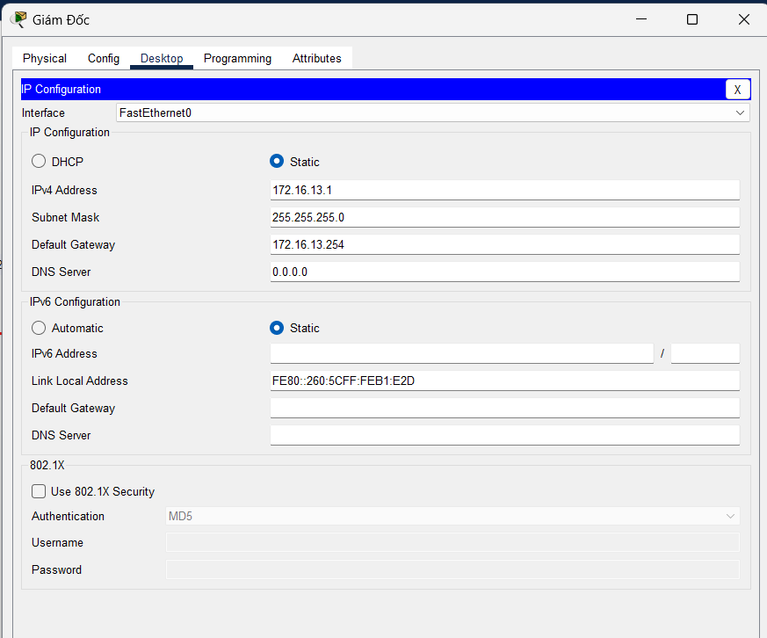

Cổng của Router Trung Tâm

FastEthemet0/0  
  
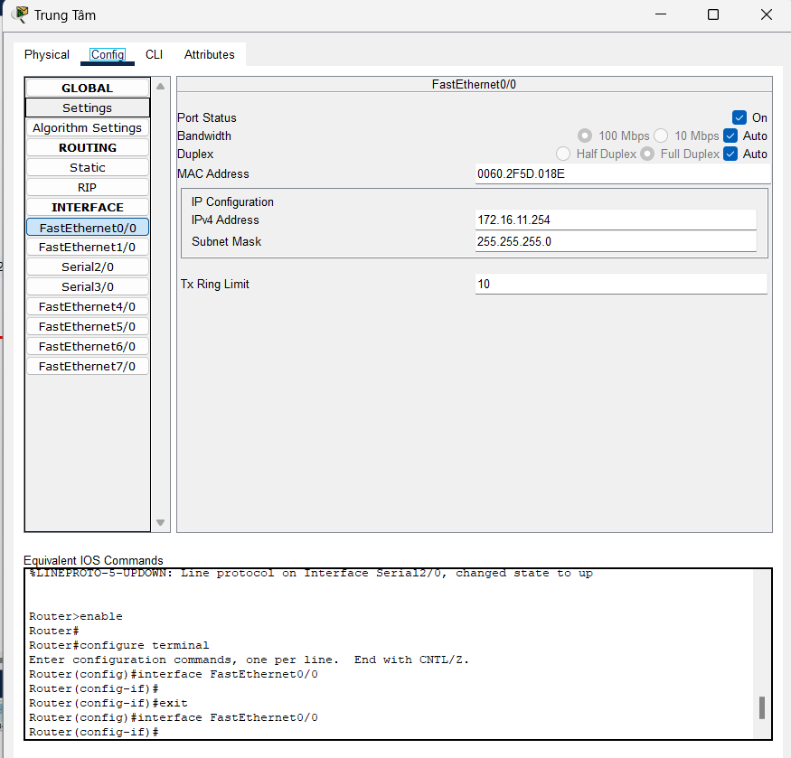

FastEthemet1/0

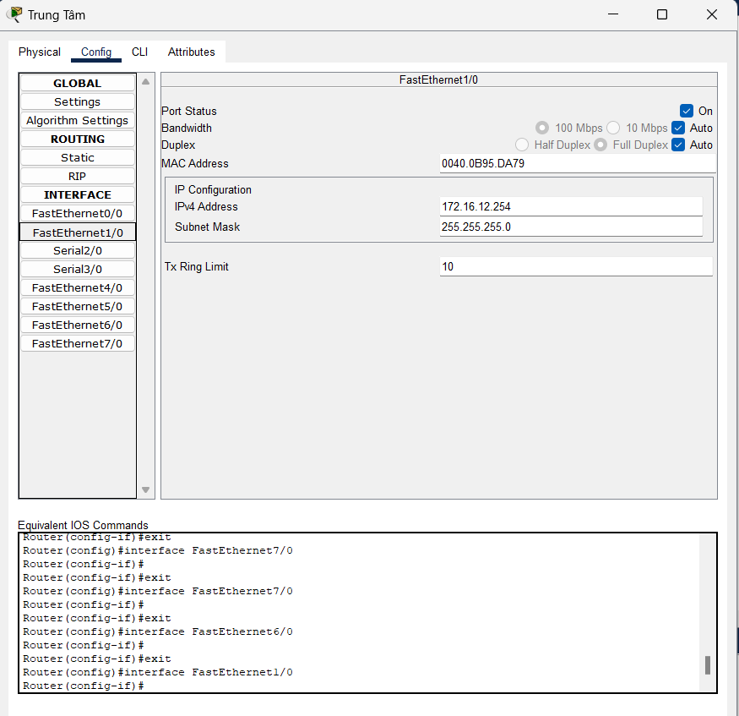

FastEthemet6/0

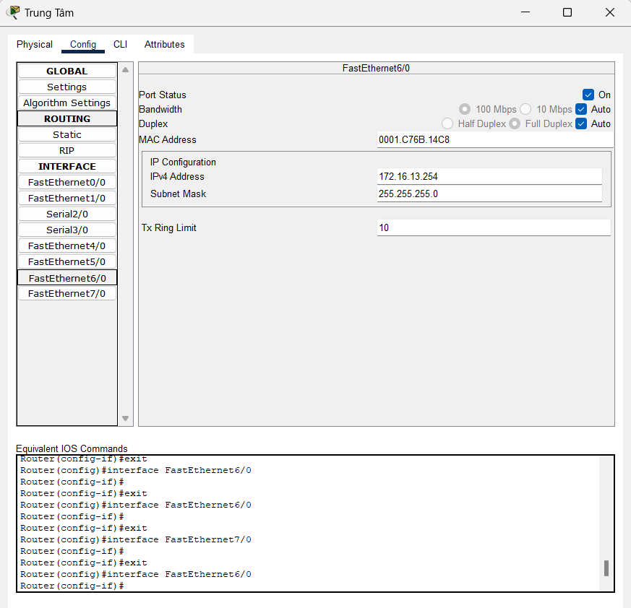

FastEthemet7/0

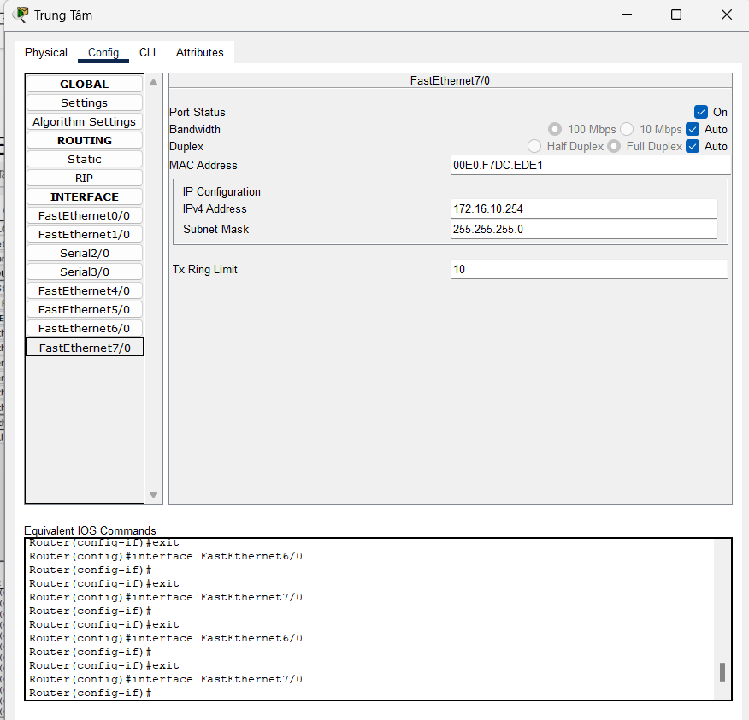

\

RIP

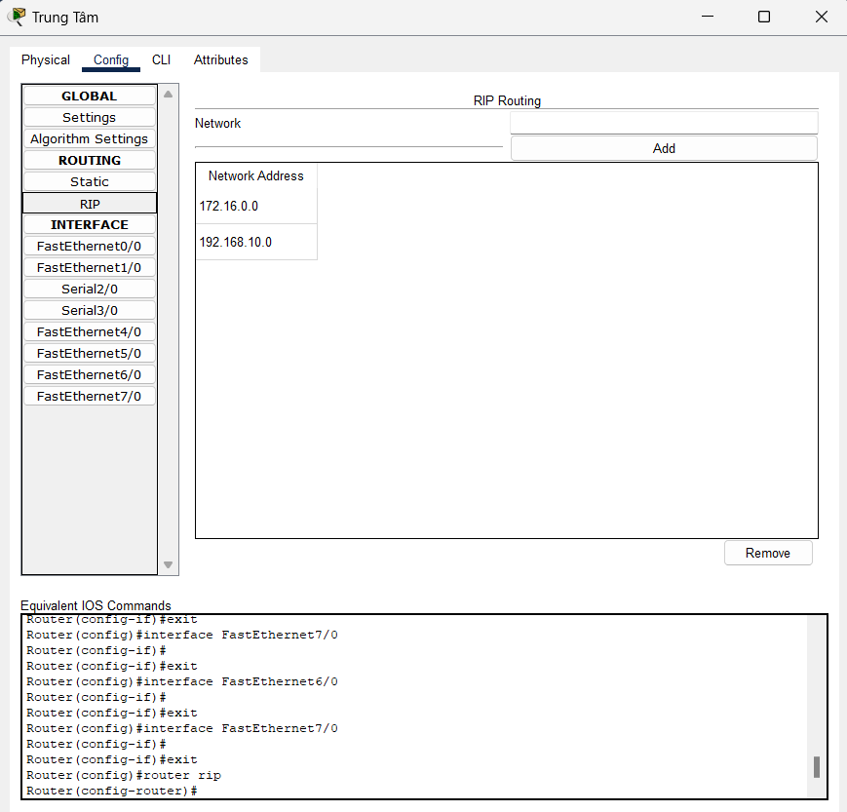

Máy server

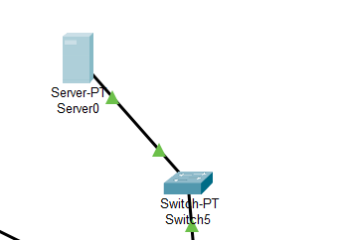

Địa chỉ ip

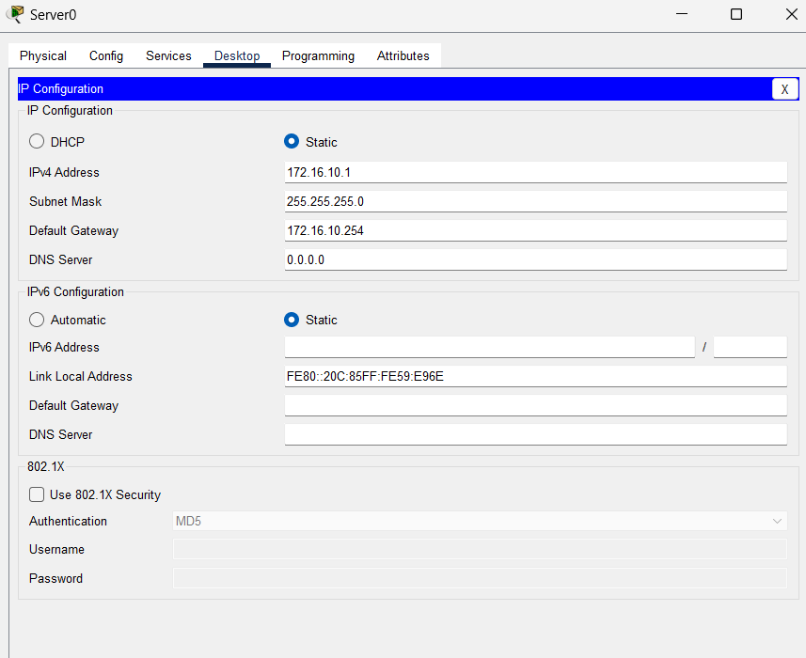

Router Internet

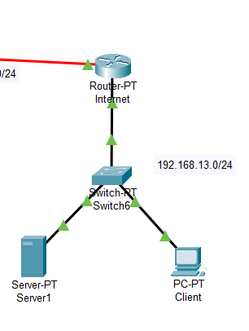

Máy server 1 địa chỉ ip

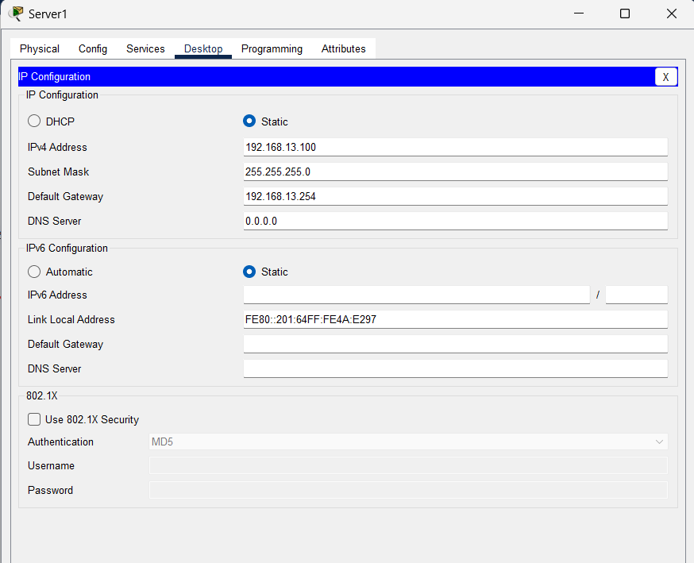

Địa chỉ ip cỉa client( client kiểu như máy ngoài vd như laptop , máy tính bàn ở nhà)

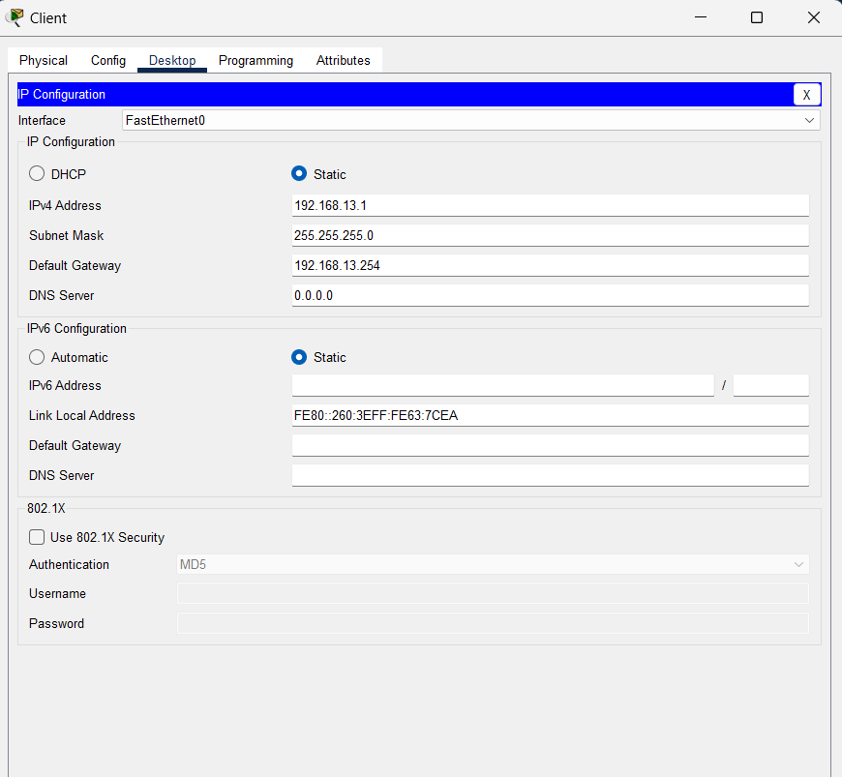

FastEthemet0/0

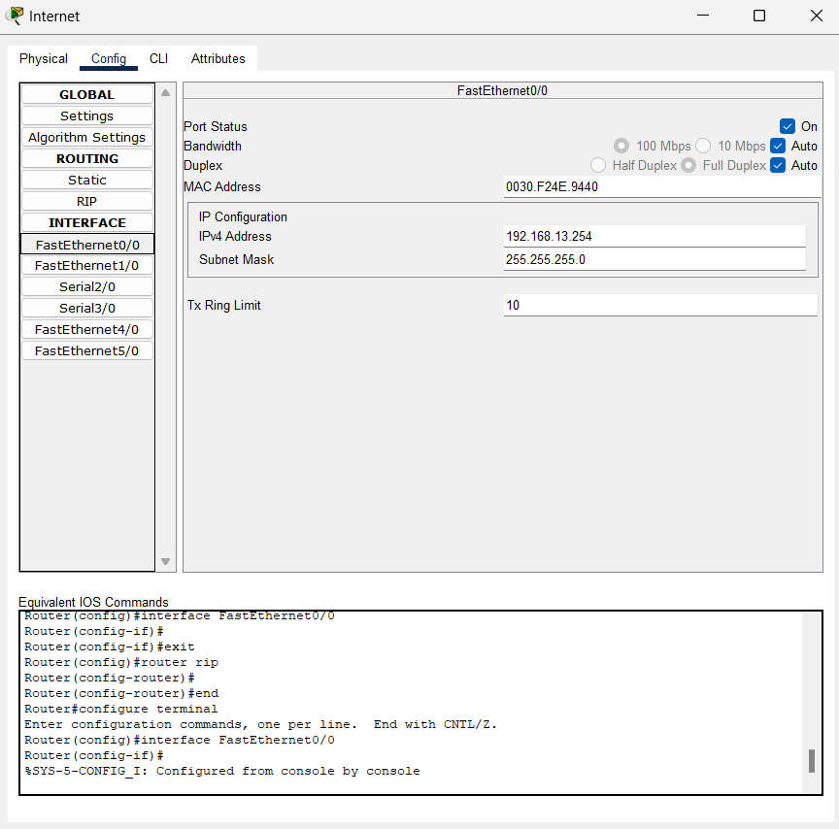

RIP

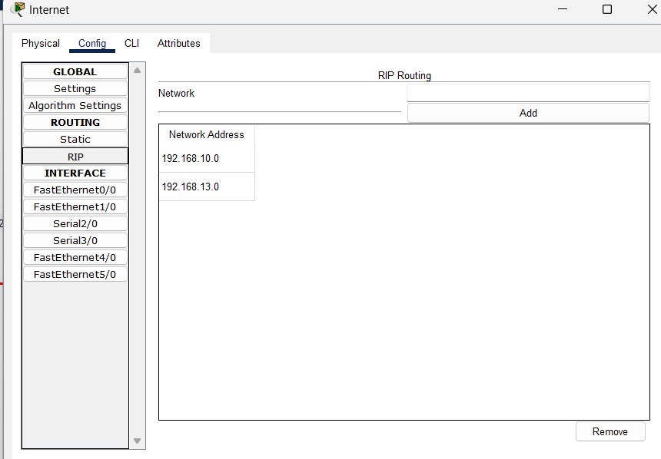

Ta có thể gửi yêu cần từ máy Nhân viên 1 qua giám đốc, client qua trưởng phòng ,vv..

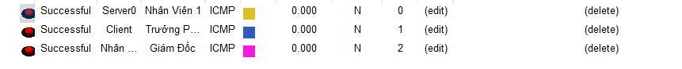

Và đây là hoàn thiến sản phẩm

